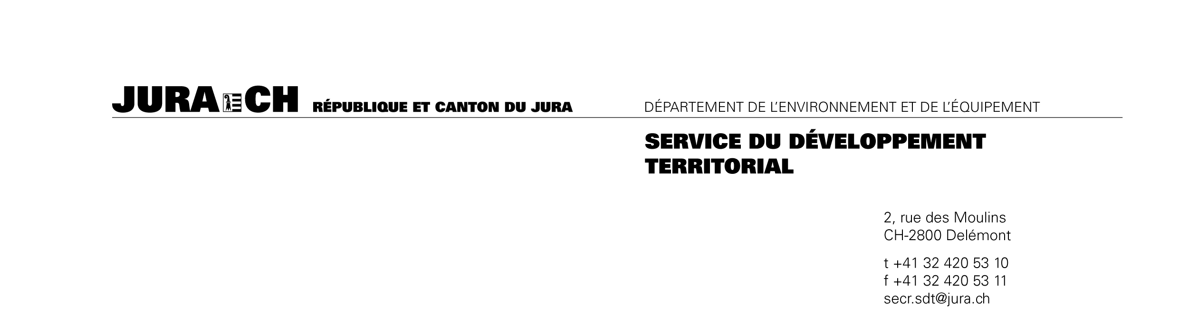

Consultation relative à la révision partielle de la loi sur l'énergie (LEN)
Du 12 novembre 2014 au 15 janvier 2015

Organisation
Adresse
Date et signature
Merci d’envoyer votre prise de position par courrier électronique à secr.sdt@jura.ch. Un envoi en format Word par courrier électronique facilitera grandement le dépouillement. D’avance, merci beaucoup.

Remarques générales
Questionnaire |  | d'accord | Plutôt d’accod | Plutôt désaccord | désaccord
Instructions: prière de mettre une croix dans la case choisie |  |  |  |  |  | Commentaires
1 | De manière générale, acceptez-vous le projet de loi ?
2 | Dans quelle mesure acceptez-vous l'ancrage de l'exemplarité de l'Etat et des communes dans la LEN (art. 3b et 3c) ?
3 | Dans quelle mesure acceptez-vous l'obligation pour le Gouvernement de définir une conception cantonale de l'énergie ? (art. 4)
4 | Dans quelle mesure acceptez-vous l'ancrage dans la loi du lien entre le plan directeur cantonal et les infrastructures énergétiques ? (art. 4a)
5 | Dans quelle mesure acceptez-vous les dispositions relatives à la politique énergétique des communes ? (art. 4b et 4c)
6 | Dans quelle mesure acceptez-vous l'introduction du CECB dans la LEN? (art. 9a)
7 | Dans quelle mesure acceptez-vous les dispositions relatives à l'introduction d'une part minimale de couverture par des énergies renouvelables pour le chauffage et l'eau chaude sanitaire ? (art. 11a)
8 | Dans quelle mesure acceptez-vous les dispositions relatives à la production d'électricité pour les nouvelles constructions? (art. 17c)
9 | Dans quelle mesure acceptez-vous les dispositions relatives aux chauffages électriques et à mazout ? (art. 9, 10 et 11)
10 | Dans quelle mesure acceptez-vous les dispositions relatives à l'éclairage? (art. 17)
11 | Dans quelle mesure acceptez-vous les dispositions relatives aux gros consommateurs d'énergie ? (art. 17b)

Commentaires libres
Article, chiffre (annexe) | Proposition | Justification / Remarques

